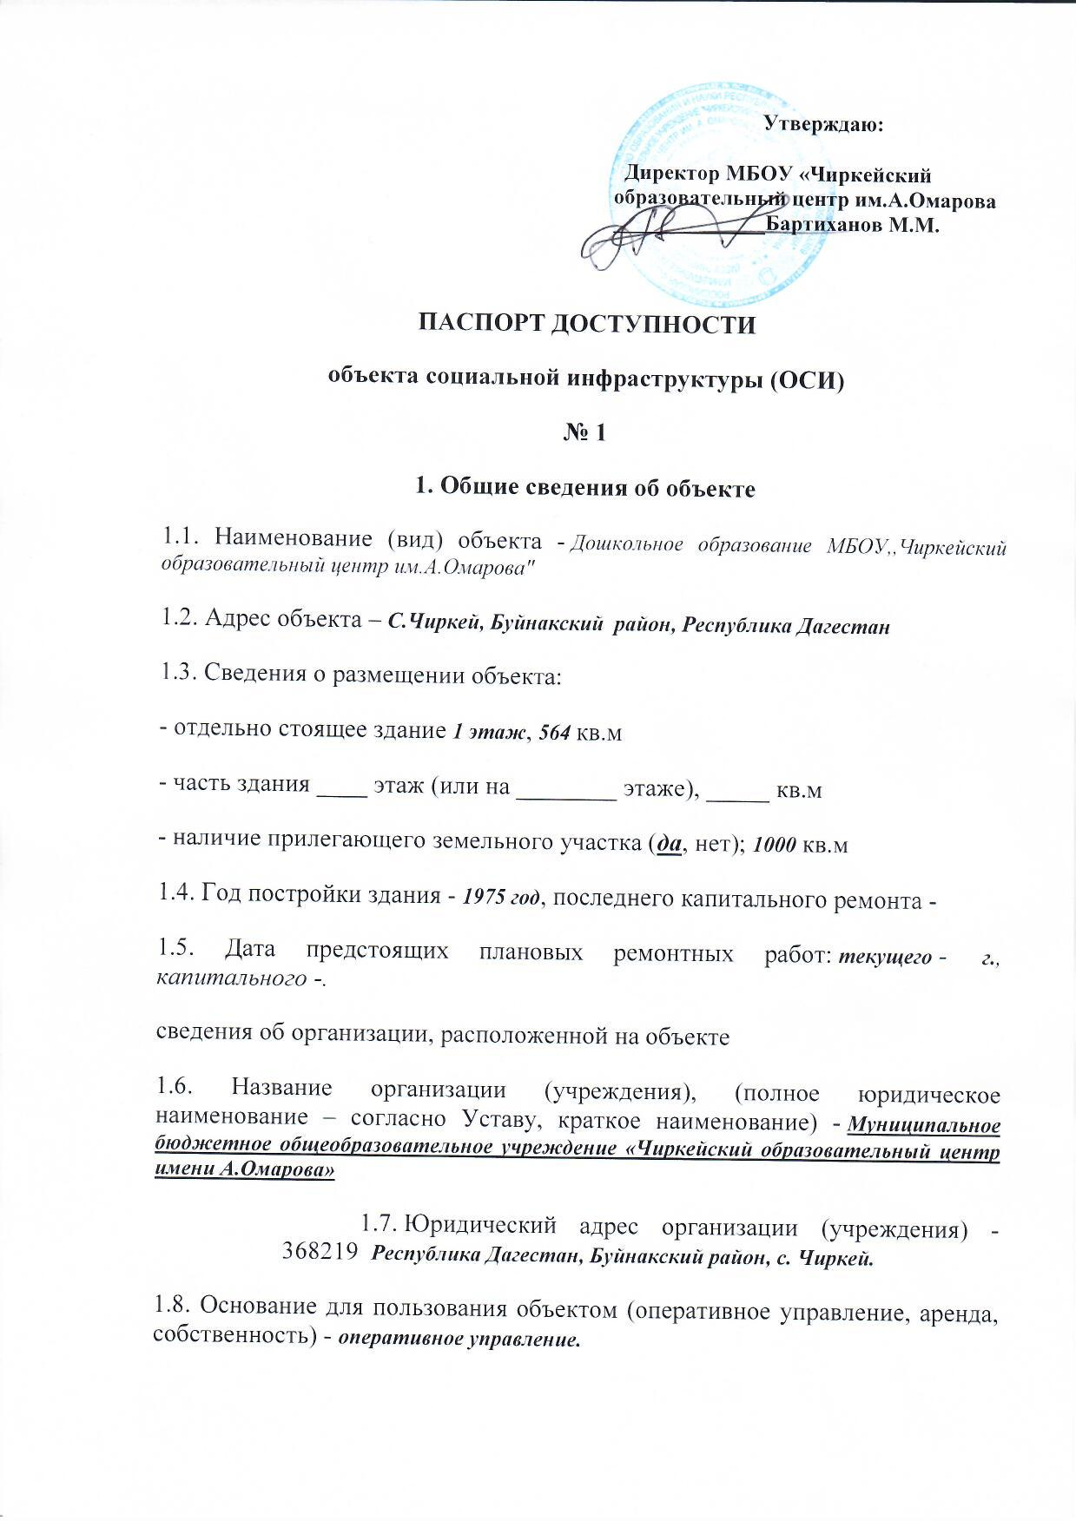

1.9. Форма собственности (государственная, негосударственная) – ***государственная***

1.10. Территориальная принадлежность (*федеральная, региональная, муниципальная*) -***муниципальная.***

1.11. Вышестоящая организация (*наименовани*е) – ***Буйнакское районное управление образованием.***

1.12. Адрес вышестоящей организации, другие координаты – ***Республика Дагестан, г. Буйнакск, ул.Ленина, д.61.***

**2. Характеристика деятельности организации на объекте *(****по обслуживанию населения)*

2.1 Сфера деятельности (*здравоохранение, образование, социальная защита, физическая культура и спорт, культура, связь и информация, транспорт, жилой фонд, потребительский рынок и сфера услуг, другое)* – ***образование*.**

2.2 Виды оказываемых услуг - ***Образовательные услуги***

2.3 Форма оказания услуг: (**на объекте**, с длительным пребыванием, в т.ч. проживанием, дистанционно)

2.4 Категории обслуживаемого населения по возрасту: (**дети**, взрослые трудоспособного возраста, пожилые; все возрастные категории)

2.5 Категории обслуживаемых инвалидов: *инвалиды, передвигающиеся на коляске, нарушениями зрения, нарушениями слуха,* ***нарушениями умственного развития***

2.6 Плановая мощность: посещаемость (количество обслуживаемых в день), вместимость, пропускная способность – **посещаемость *(количество обслуживаемых в день)–66 чел.***

2.7 Участие в исполнении ИПР инвалида, ребенка-инвалида (да, ***нет***)

**3. Состояние доступности объекта**

**3.1 Путь следования к объекту пассажирским транспортом**

(описать маршрут движения с использованием пассажирского транспорта) -

***Внутрисельского транспортного пассажирского сообщения не имеется. Маршрутное сообщение: «Буйнакск - Чиркей»***.

наличие адаптированного пассажирского транспорта к объекту – ***не имеется***.

**3.2 Путь к объекту от ближайшей остановки пассажирского транспорта:**

3.2.1 расстояние до объекта от остановки транспорта - ***100 м***

3.2.2 время движения (пешком)- ***2-3 мин***.

3.2.3 наличие выделенного от проезжей части пешеходного пути (***да****,*нет),

3.2.4 Перекрестки: ***нерегулируемые****; регулируемые, со звуковой сигнализацией, таймером;* ***нет***

3.2.5 Информация на пути следования к объекту: *акустическая, тактильная, визуальная;****нет***

3.2.6 Перепады высоты на пути:_***есть****, нет*(описать2- ступеньки у входа с высотой по 10 см.______________________________________)

Их обустройство для инвалидов на коляске: *да,* ***нет*** ( __________________________)

**3.3 Организация доступности объекта для инвалидов – форма обслуживания\***

|  |  |  |
| --- | --- | --- |
| №  п/п | Категория инвалидов  (вид нарушения) | Вариант организации доступности объекта  (формы обслуживания)* |
| 1. | Все категории инвалидов и МГН |  |
|  | *в том числе инвалиды:* |  |
| 2 | передвигающиеся на креслах-колясках |  |
| 3 | с нарушениями опорно-двигательного аппарата |  |
| 4 | с нарушениями зрения |  |
| 5 | с нарушениями слуха |  |
| 6 | с нарушениями умственного развития |  |

* - указывается один из вариантов: «А», «Б», «ДУ», «ВНД»

**3.4 Состояние доступности основных структурно-функциональных зон**

|  |  |  |
| --- | --- | --- |
| №  п \п | Основные структурно-функциональные зоны | Состояние доступности, в том числе для основных категорий инвалидов** |
| 1 | Территория, прилегающая к зданию (участок) |  |
| 2 | Вход (входы) в здание |  |
| 3 | Путь (пути) движения внутри здания (в т.ч. пути эвакуации) |  |
| 4 | Зона целевого назначения здания (целевого посещения объекта) |  |
| 5 | Санитарно-гигиенические помещения |  |
| 6 | Система информации и связи (на всех зонах) |  |
| 7 | Пути движения к объекту (от остановки транспорта) |  |

** Указывается: ДП-В - доступно полностью всем; ДП-И (К, О, С, Г, У) – доступно полностью избирательно (указать категории инвалидов); ДЧ-В - доступно частично всем; ДЧ-И (К, О, С, Г, У) – доступно частично избирательно (указать категории инвалидов); ДУ - доступно условно, ВНД – временно недоступно

**3.5. Итоговое заключение о состоянии доступности ОСИ**:

**ДЧ-И (К,Г,О), ДУ (С):**

***Не организованы места парковки автотранспорта инвалидов с установкой знаков «Инвалид. Есть пандусы с опорными поручнями и защитными козырьками. Дверные проемы нуждаются в расширении.***

***Необходимо установить опорные поручни с горизонтальным завершением с двух сторон, а также дооборудовать объект специальными средствами для слепых и глухих.***

**4. Управленческое решение**

**4.1. Рекомендации по адаптации основных структурных элементов объекта**

|  |  |  |
| --- | --- | --- |
| №№  п \п | Основные структурно-функциональные зоны объекта | Рекомендации по адаптации объекта (вид работы)* |
| 1 | Территория, прилегающая к зданию (участок) | имеется |
| 2 | Вход (входы) в здание | **К –**  Установка пандусов с опорными поручнями и защитными козырьками.  **Г –**  Установка информационных указателей, табличек, вывесок, стендов и пр. |
| 3 | Путь (пути) движения внутри здания (в т.ч. пути эвакуации) | **Г –**  Установка графических знаков безопасности и предупреждающих знаков. |
| 4 | Зона целевого назначения здания (целевого посещения объекта) |  |
| 5 | Санитарно-гигиенические помещения |  |
| 6 | Система информации на объекте (на всех зонах) |  |
| 7 | Все зоны и участки |  |

*- может также указываться один из вариантов (видов работ): не нуждается; индивидуальное решение с ТСР; технические решения невозможны – организация альтернативной формы обслуживания

4.2. Период проведения работ *-****неизв***

4.3 Ожидаемый результат (по состоянию доступности) после выполнения работ по адаптации **- *Частичная доступность объекта для всех категорий инвалидов***

Оценка результата исполнения программы, плана (по состоянию доступности) ___________________________________________________

4.4. Для принятия решения требуется, ***не требуется*** *(нужное подчеркнуть):*

Согласование***.***

Имеется заключение уполномоченной организации о состоянии доступности объекта (*наименование документа и выдавшей его организации, дата*), **прилагается.**

4.5. Информация размещена (обновлена) на Карте доступности субъекта Российской Федерации дата - ***________________________________***

(дата)